Colegio Américo Vespucio
2° Básico / matemáticas/PIE
LMVM/2020

Guía de aprendizaje Matemáticas
Segundo básico A
Nombre | Curso | Fecha
 | 2° A | _______ / _______ / ______
Recuerda que sumar es igual a agregar, añadir.

- Sigamos trabajando con las sumas:

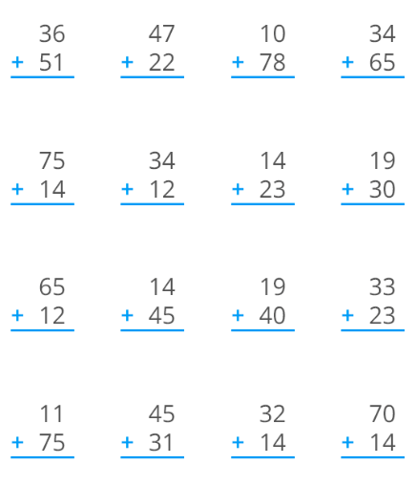

Recuerda que restar es lo mismo que quitar o sacar.

- Ahora seguiremos con las restas, puedes usar tus deditos, palitos de helado o lápices para realizarlas.

